附件一：报价承诺书
报 价 承 诺 书
启东市吕四中学：
（报价单位全称）授权（姓 名）（职 务）为全权代表，参加启东市吕四中学汽车停车棚及充电桩采购项目询价的有关活动，并宣布同意如下：
1．我方愿意按照报价文件的全部要求进行报价（报价内容及价格以报价文件为准）。
2．我方完全理解并同意放弃对询价公告有不明及误解的权利。
3．我方将按询价公告的规定履行合同责任和义务。
4．我方同意提供按照贵方可能要求的与其报价有关的一切数据或资料，理解并同意贵方的评标办法。
5．我方的报价文件自开标后60天内有效。
6．与本报价有关的一切往来通讯请寄：
地址： 邮编：
电话： 传真：
报价单位代表姓名： 职务：

报价单位名称： （加盖单位公章）

年 月 日

附件二：报价表范本

报 价 明 细 表
序号 | 类别 | 图片 | 具体需求及要求 |  | 单位 | 数量 | 单价/元 | 合计/元
1 | 18m*5m汽车停车棚 | 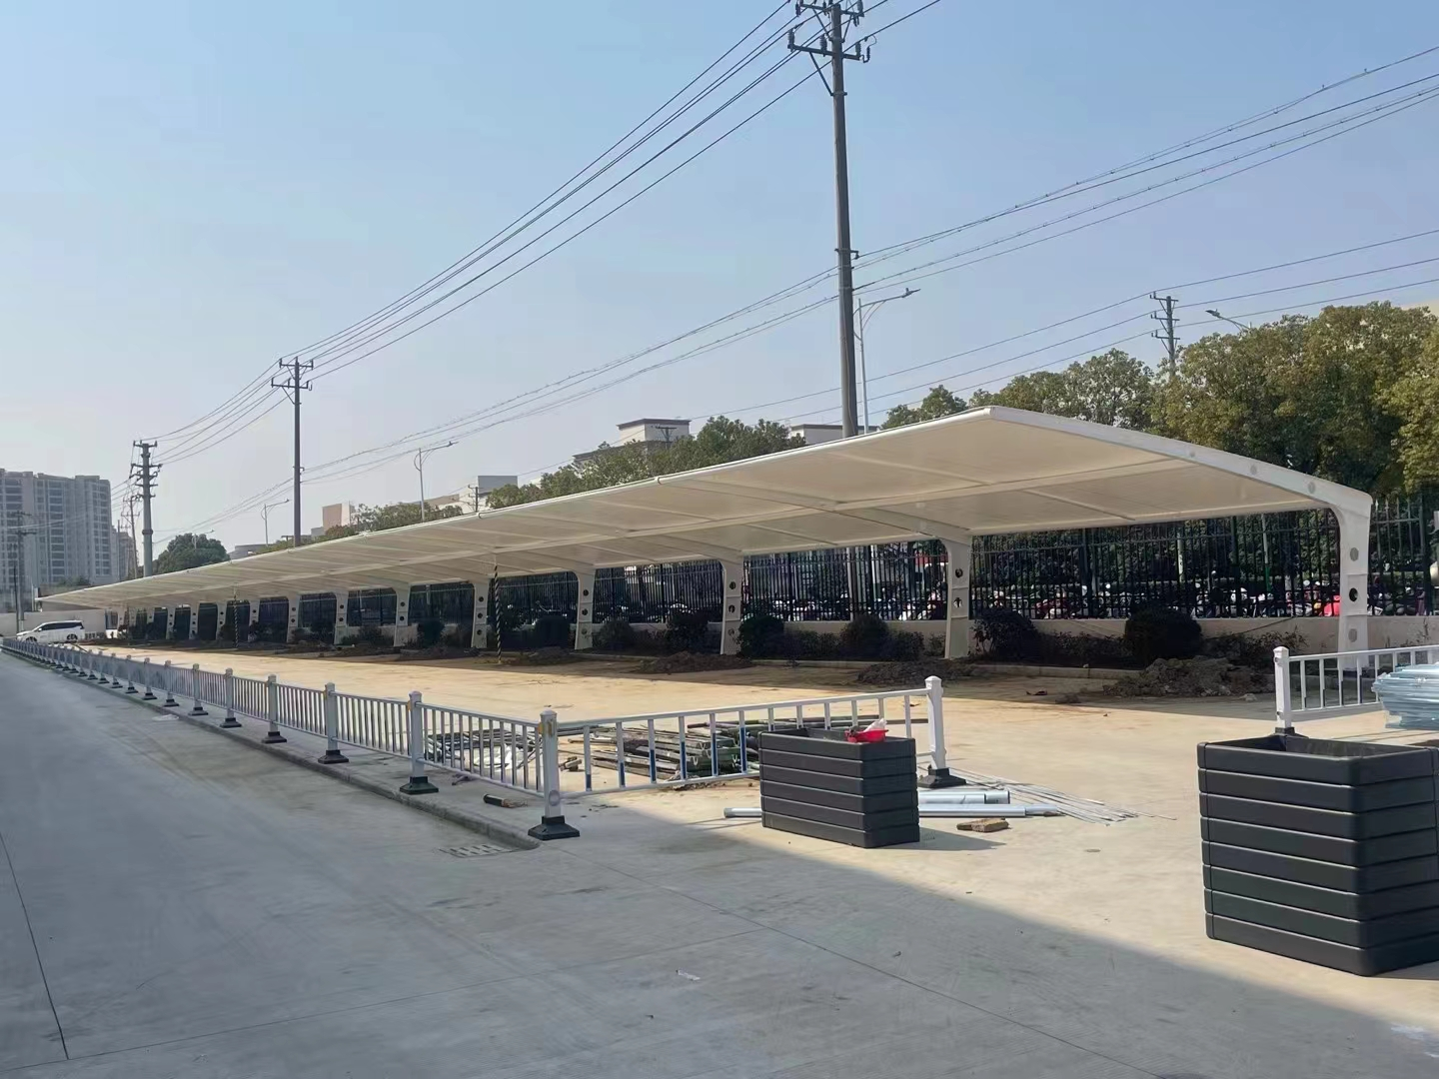 | 挖基坑土方 | 1、土壤类别：根据土质勘测报告确定  2、挖土深度：1.2m以内 | M³ | 6
1 | 18m*5m汽车停车棚 |  | 车棚基础 | - C30混凝土基础  - 规格：1000*1000*1000 | M³ | 6
1 | 18m*5m汽车停车棚 |  | 螺栓 | 5、钢筋种类、规格：φ16地脚螺栓 | t | 0.045
1 | 18m*5m汽车停车棚 |  | 预埋铁件 | 6、铁件尺寸：600*400*12 | t | 0.136
1 | 18m*5m汽车停车棚 |  | 型钢 | - 现场施工需确保多次打磨除锈  - 表面覆涂环氧富锌底漆两遍，面漆丙烯酸磁漆两遍，对拼接焊接的部位必须清除焊渣，用同种涂料补涂 | t | 0.585
1 | 18m*5m汽车停车棚 |  | 圆管、方管 | - 现场施工焊接多次打磨除锈  - 表面覆涂环氧富锌底漆两遍，面漆丙烯酸磁漆两遍，对拼接焊接的部位必须清除焊渣，用同种涂料补涂。 | t | 0.471
1 | 18m*5m汽车停车棚 |  | 膜结构屋面 | - 屋面膜制作、运输、安装包括各种材质损耗等各项费用，（含膜结构顶棚、钢索、锁头、压膜条及配件）  - 采用1100g PVDF高自洁性膜材，厂家质保大于15年  - 清单量为投影面积。 | ㎡ | 90
2 | 路面硬化（150㎡） | 绿化拆除+场地平整+水泥混凝土 | 绿化拆除+场地平整+水泥混凝土 | C25混凝土 20cm厚 | ㎡ | 150
3 | 汽车充电桩安装 | 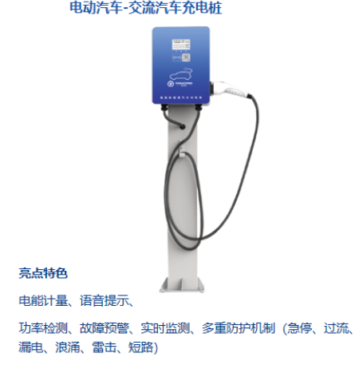 | 7KW壁挂式交流充电桩（单枪） | 额定功率  交流7kW  输入电压 AC220V±15%  输入模式 单相三线制  额定输入频率 50±5Hz  额定输出电压 AC220V  输出电流范围 0-32A  枪口数量 单枪  充电线长 5m  网络制式 4G  充电模式 智能充 / 定时充  工作温度 -20℃ ~+55℃  使用环境  室内 / 室外  防护等级 IP65  人机界面 断码屏、LED指示灯  材质工艺 亚克力面板、钣金 | 台 | 5
3 | 汽车充电桩安装 |  | 交流充电桩立柱 | 标配，钣金材质，防雨防腐蚀 | 套 | 5
3 | 汽车充电桩安装 | 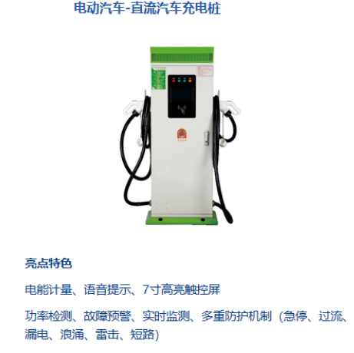 | 120KW落地式直流充电桩（双枪） | 输入电压 380V 输出电压 200V-750V  输出最大电流 100A 输出最大功率 120KW  待机功率 25W 充电模式 定点量/ 定金额/ 定时间  支付方式 刷卡/ 扫码 网络制式 4 G/以太网/单机 人机交互 LED指示灯 、 语音提示 计量功能 自计量+读电表功能 | 台 | 1
3 | 汽车充电桩安装 |  | 120平方电力电缆 | 型号、规格：YJV4*120 | m | 30
3 | 汽车充电桩安装 |  | 配线 | BV-6mm2 | m | 40
3 | 汽车充电桩安装 |  | 辅材+人工 |  | 组 | 6
4 | 红外半球摄像头 |  |  | 400万像素CMOS传感器，最大分辨率2560x1440 | 台 | 2
5 | 灭火器 |  |  | 4kg灭火器 | 具(组) | 2
合计： 大写： 小写：
本报价表须机打并加盖报价单位公章，手填无效。
报价单位盖章：
法人代表人签字或盖章： 年 月 日
附件三
报价货物采购要求响应表
启东市吕四中学汽车停车棚及充电桩采购项目
序号 | 品名 | 采购参数要求 | 报价设备参数响应（正偏离、满足、负偏离）

注：1、投标供应商所投产品型号必须要完全满足技术参数要求。
- 投标供应商用不符合询价文件要求的货物故意冒充询价文件要求的货物进行投标的，将作无效投标处理并记不良行为记录一次。

投标单位（盖章）：
法定代表人或委托代理人（签字或盖章）：
日 期： 年 月 日

附件四：
质 保 承 诺 书

（报价供应商全称）授权（姓 名）（职 务）为全权代表，参
加 启东市吕四中学汽车停车棚及充电桩采购项目 招标的有关活动，并宣布同意如下：
1.质保要求：项目要求整体质保三年，本项目所有货物必须提供三年上门服务及全免费质保等售后服务（从验收合格之日算起）
2.售后服务要求：在质保期内出现故障时，成交供应商在接到用户单位电话通知后，4小时响应，24小时之内上门服务，并在48小时内负责修复。如需更换货物或送修，必须在72小时内提供备用货物，并在7个工作日内负责维修完毕。如成交供应商在接到采购单位通知后4小时内未实质性响应，采购单位可另行委托他人修理，所需费用在服务费内予以扣除。
3.在交货时我方将提供产品的合格证和产品说明书。
4.与本项目有关的一切往来通讯请寄：
地址： 邮编：
电话： 传真：
报价单位代表： 职务：

日期： 年 月 日

附件五：
法 定 代 表 人 授 权 委 托 书

启东市吕四中学：

系中华人民共和国合法企业（或事业单位），法定地址： 特授权 代表我单位全权办理针对启东市吕四中学汽车停车棚及充电桩采购项目的投标，并签署全部有关文件、协议及合同。我单位对被授权人签名的所有文件负全部责任。被授权人签署的所有文件（在授权书有效期内签署的）不因授权的撤销而失效，本授权书自投标开始至合同履行完毕止。
被授权人无权转委托。

被授权人（签字）： 性别： 年龄： 职务：

身份证号码：

通讯地址：

联系电话：

法定代表人（签字或盖章）：

投标人（盖章）：

年 月 日

附：被授权人身份证正反面复印件
附件六：
参加采购活动前三年内在经营活动中没有重大违法记录的书面声明

启东市吕四中学：
我单位在参加本次启东市吕四中学汽车停车棚及充电桩采购项目采购活动前三年内在经营活动中没有重大违法记录，特此承诺。
若采购人或采购代理机构在本项目采购过程中发现我单位近三年内在经营活动中有重大违法记录，我单位将无条件地退出本项目的招标，并承担因此引起的一切后果。

投标人名称（盖章）：

法定代表人或被授权人（签字或盖章）：

年 月 日

